Anterior Sumário Próximo

Planilhas do Excel elaboradas com os professores do ensino médio em 2005 – funções
Clicando em , o usuário é conduzido para a seguinte tela:
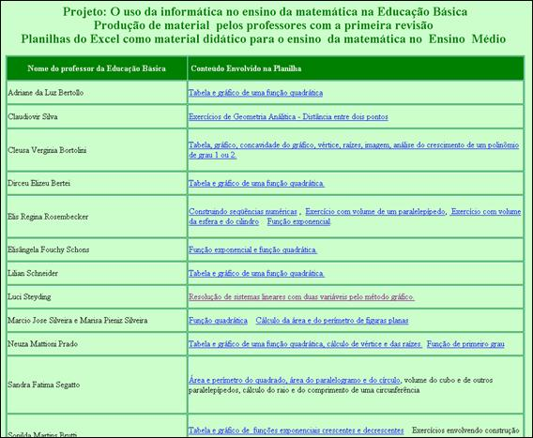

Nesta página que se refere a conteúdos diversos, com maior abordagem ao conteúdo Funções, os conteúdos estão separados por blocos, que são acessados a medida que clicamos em cada um dos links.
Ao clicar no link:
: esta atividade propõe a construção de gráficos de uma função quadrática, utilizando tabela para o cálculo da imagem segundo a lei da função, no intervalo pré-estabelecido pela atividade.
Para a realização desta atividade o aluno deverá completar as células de fundo cinza, indicadas com 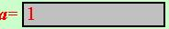, 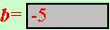 e , com os valores correspondentes aos parâmetros “a”, “b” e “c” e após completar a célula adicionar enter. Dessa forma o gráfico correspondente a lei da função ira se formar.
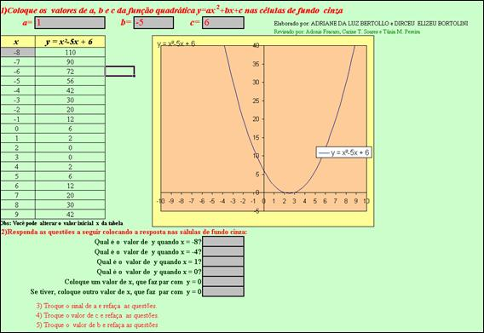

: esta atividade propõe o cálculo da distância entre dois pontos. Para a realização desta atividade o aluno deverá completar as células de fundo branco, com os valores correspondentes a distância entre os pontos e após adicionar enter. Dessa forma será indicado se a resposta está correta ou se necessita ser refeita. Este material pode ser utilizado na correção de exercícios já explorados em sala de aula.
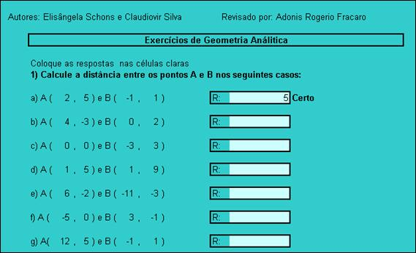

: esta atividade propõe a construção de gráficos de uma função quadrática, utilizando tabela para o cálculo da imagem segundo a lei da função, no intervalo pré-estabelecido pela atividade.
Para a realização desta atividade o aluno deverá completar as células de fundo cinza, com os valores dos parâmetros “a”, “b” e “c”, adicionando enter para formar o gráfico correspondente.
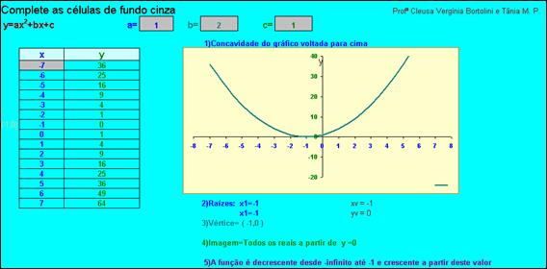

: esta atividade propõe a construção de seqüências numéricas, que satisfaçam as condições estabelecidas. Para a realização desta atividade o aluno deverá completar as células de fundo branco, com os valores correspondentes as sentenças, adicionando enter para verificar se a seqüência esta correta ou não.
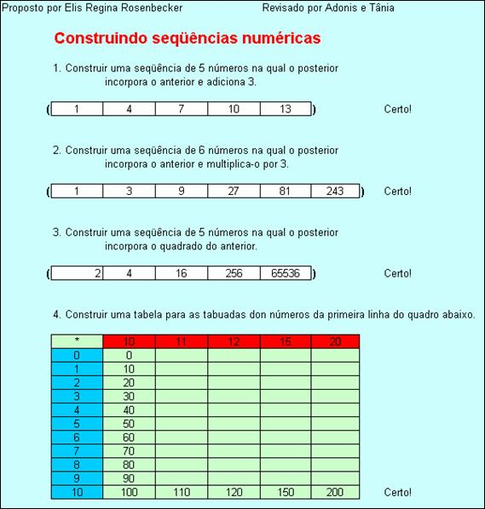

: esta atividade propõe o cálculo da diagonal da base, diagonal do sólido, área e volume do paralelepípedo, atribuindo valores as dimensões.
Para a realização desta atividade o aluno deverá completar as células de fundo laranja, com os valores das dimensões “a”, “b” e “c”, adicionando enter para formar o paralelepípedo correspondente aos valores estabelecidos pelo aluno. Após, o aluno deverá digitar nas células de fundo branco, os valores relativos as diagonais, área e volume, adicionando enter para verificar a veracidade das informações.
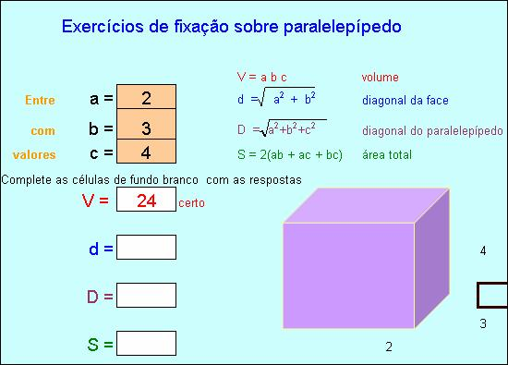

: esta atividade propõe o cálculo do volume da esfera e do cilindro. Para a realização desta atividade o aluno deverá completar as células de fundo branco, com os valores do raio e altura no cilindro, e raio na esfera; adicionando enter. Após, o aluno deverá digitar nas células de fundo laranja, os valores relativos ao volume do cilindro e esfera, respectivamente, adicionando enter para verificar se estes valores foram calculados corretamente.
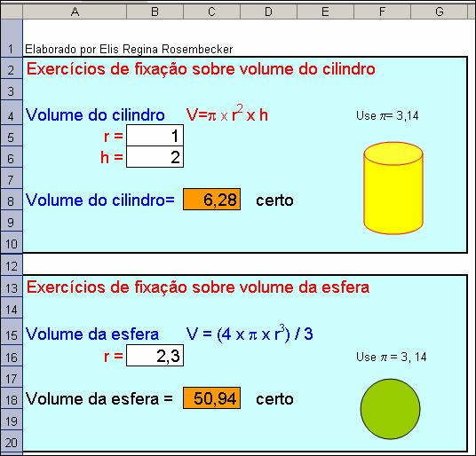

: esta atividade propõe a construção de gráficos de uma função exponencial, utilizando tabela para o cálculo da imagem segundo a lei da função, no intervalo pré-estabelecido pela atividade.
Para a realização desta atividade o aluno deverá completar as células de fundo amarelo e verde com os valores dos parâmetros “a” e “b” respectivamente, adicionando enter para formar o gráfico correspondente a lei da função.
Durante a realização desta atividade é interessante que o professor destaque as condições de existência de uma função exponencial, para que os alunos possam testar diferentes valores entendendo o significado das condições de existência.
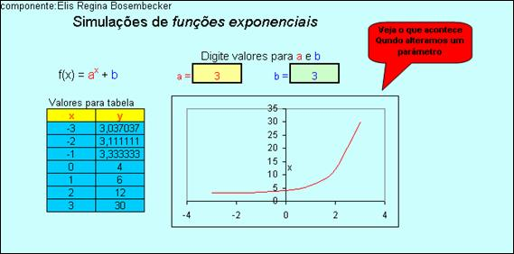

: esta atividade propõe a construção de gráficos de uma função exponencial, utilizando tabela para o cálculo da imagem segundo a lei da função, no intervalo pré-estabelecido pela atividade.
Para a realização desta atividade o aluno deverá completar as células de fundo amarelo com três valores distintos para o parâmetro “a”, adicionando enter para formar o gráfico correspondente a lei da função.
Esta atividade poderá ser explorada para que o aluno observe o papel do parâmetro “a” dentro da função exponencial, e o que sua alteração ocasiona no gráfico.
Além das potencialidades descritas anteriormente, este material, pode ser utilizado na correção de exercícios já explorados em sala de aula.
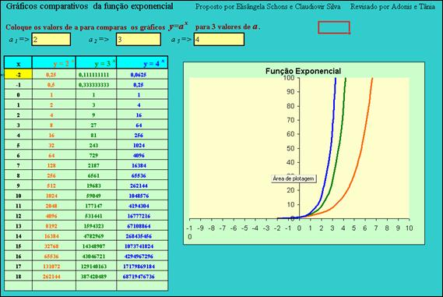

: esta atividade propõe a construção de gráficos de uma função quadrática, utilizando tabela para o cálculo da imagem segundo a lei da função, no intervalo pré-estabelecido pela atividade.
Para a realização desta atividade o aluno deverá completar as células de fundo cinza, com os valores correspondentes aos parâmetros “a”, “b” e “c” e após completar a célula adicionar enter. Dessa forma o gráfico correspondente a lei da função irá se formar de acordo com os valores estabelecidos pelo aluno.
Além das potencialidades descritas anteriormente, este material, pode ser utilizado na correção de exercícios já explorados em sala de aula.
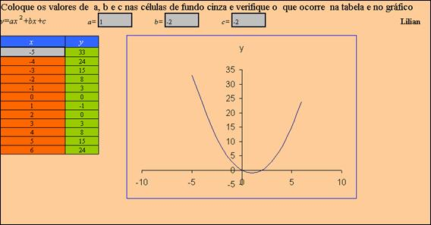

: esta atividade propõe a resolução de sistemas lineares de duas variáveis. Para a realização desta atividade o aluno deverá completar as células de fundo amarelo com os valores correspondentes aos coeficientes de “x”, “y” e termo independente, adicionando enter após completar cada célula. Esta atividade poderá ser explorada para que o aluno observe no gráfico que a solução do sistema linear corresponde a intersecção das retas.
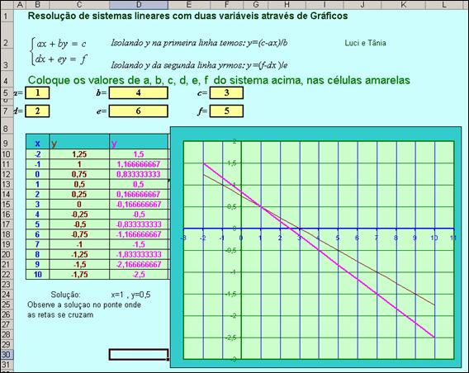

: esta atividade propõe a identificação dos coeficientes de uma função de segundo grau. Para a realização desta atividade o aluno deverá completar as células de fundo branco, com os valores correspondentes aos coeficientes de “a”, “b” e “c” adicionando enter após completar cada célula.
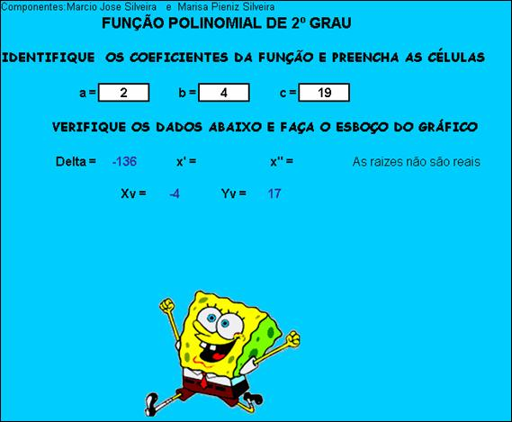

: esta atividade propõe o cálculo da área e perímetro de figuras planas, a partir das dimensões que poderão ser atribuídas segundo o critério do usuário. Para a realização desta atividade o aluno deverá completar as células indicadas com os valores correspondentes às dimensões, adicionando enter após completar cada célula. O aluno ainda deverá completar a célula indicada com o valor da área e perímetro correspondente.
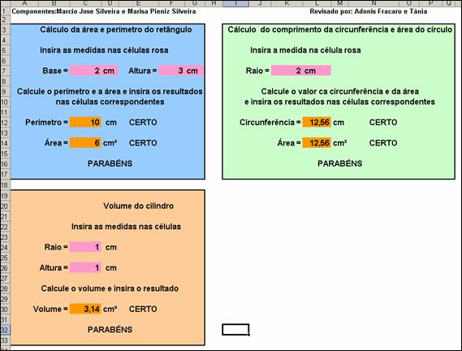

: esta atividade propõe a construção de gráficos de uma função quadrática, utilizando tabela para o cálculo da imagem segundo a lei da função, no intervalo pré-estabelecido pela atividade.
Para a realização desta atividade o aluno deverá completar as células de fundo cinza, com os valores dos parâmetros “a”, “b” e “c”, adicionando enter para formar o gráfico correspondente a lei da função segundo os valores estabelecidos pelo aluno, indicando as raízes, valores de x_{v} e y_{v}.
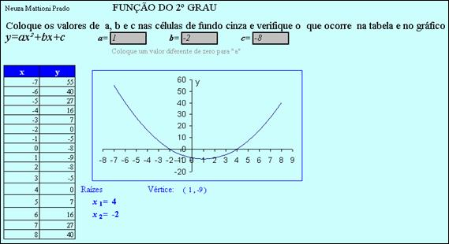

: esta atividade propõe a construção de gráficos de uma função de primeiro grau, utilizando tabela para o cálculo da imagem segundo a lei da função, no intervalo pré-estabelecido pela atividade.
Para a realização desta atividade o aluno deverá completar as células de fundo branco, com os valores dos parâmetros “a” e “b”, adicionando enter para formar o gráfico correspondente a lei da função.
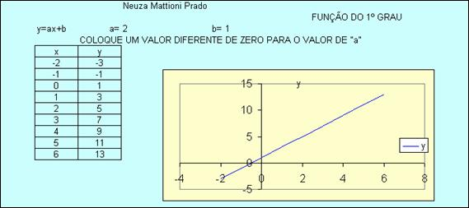

Clicando no plano Função cres ou decres o aluno poderá atribuir diferentes valores ao parâmetro “a” da função linear na célula indicada e adicionando enter, observará no gráfico e tabela quais as alterações na imagem, podendo relacionar o conceito de crescimento e decrescimento com o parâmetro “a”.
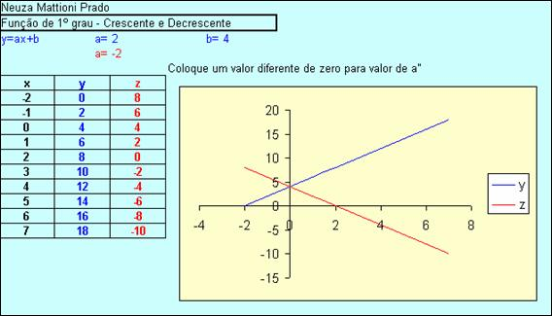
Clicando no plano Tipos de gráficos o aluno poderá atribuir diferentes valores aos parâmetros “a” e “b” da função linear nas células indicadas e adicionando enter, observará no gráfico e tabela quais as alterações decorrentes na imagem.
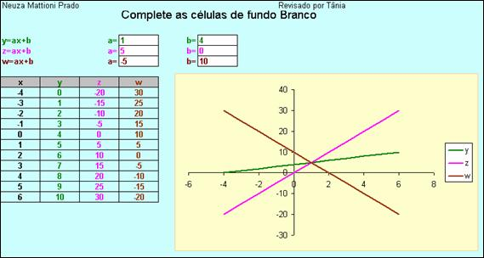

: esta atividade propõe o cálculo da área e perímetro de figuras planas. Para a realização desta atividade o aluno deverá completar as células de fundo amarelo com as dimensões desejadas, adicionando enter para observar a área e o perímetro correspondente.
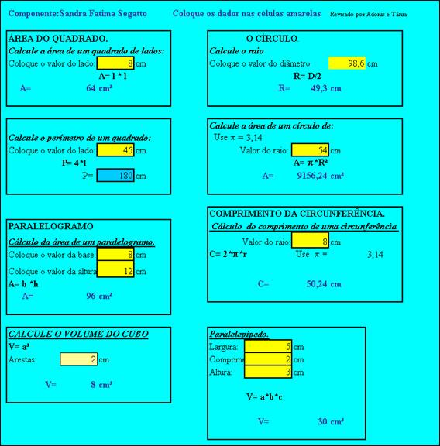

: esta atividade propõe a visualização do gráfico de funções logarítmicas crescentes e decrescentes. Para a realização desta atividade o aluno deverá completar as células de fundo cinza com os valores que satisfaçam o enunciado, adicionando enter, para observar as modificações decorrentes na curva. As modificações também podem ser observadas na tabela, porém no intervalo de domínio pré-estabelecido.
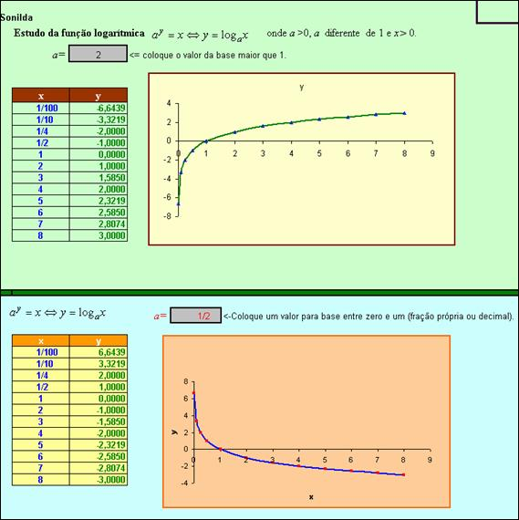
Clicando no plano Exponencial, o aluno realizará uma atividade similar, porém alterando a base da função exponencial.

: esta atividade propõe a construção de gráficos de uma função quadrática, utilizando tabela para o cálculo da imagem segundo a lei da função, no intervalo de domínio estabelecido pelo aluno.
Para a realização desta atividade o aluno deverá completar as células de fundo amarelo, com os valores dos parâmetros “a”, “b” e “c”, adicionando enter para formar o gráfico correspondente a lei da função. Na tabela ao lado, a coluna referente a y deverá ser preenchida, e a medida que cada célula é completada deve ser acionado enter para verificar se o valor digitado corresponde a imagem.
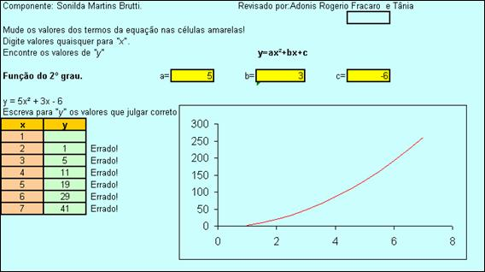

: esta atividade traz a teoria e propõe o cálculo das raízes e delta da função de segundo grau. Para a realização desta atividade o aluno deverá completar as células de fundo verde, com os valores dos parâmetros “a”, “b” e “c”, adicionando enter para verificar as raízes correspondentes, bem como o delta. Através desta atividade o aluno poderá a estabelecer a condição de existência de raízes reais.
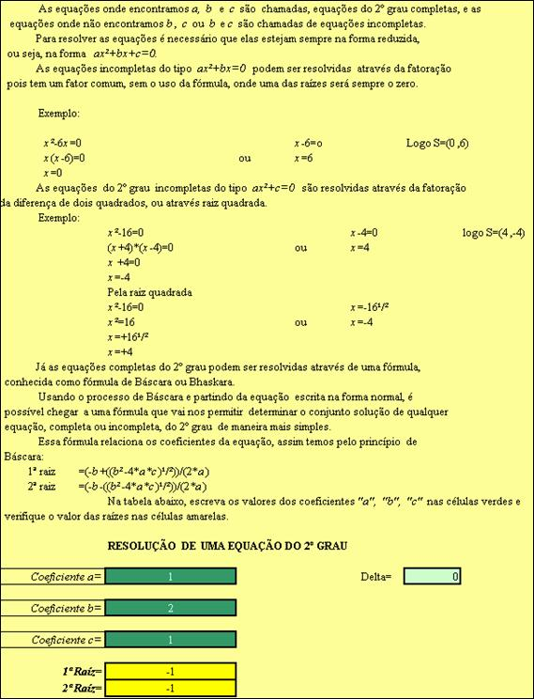

: esta atividade propõe o cálculo das diagonais de um polígono. Para a realização desta, as célula de fundo verde devem ser preenchidas com o número de lados que o polígono desejado deve assumir, adicionando enter. Deverá também ser preenchida a célula de fundo amarelo com o número de diagonais correspondentes.
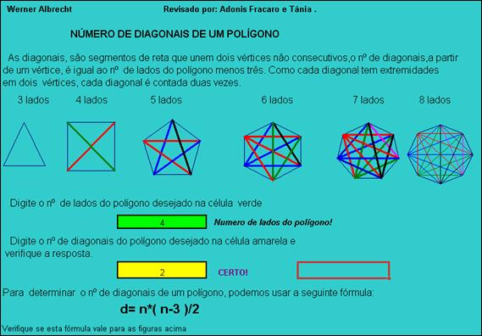

Anterior Sumário Próximo

